**1017-興華國小在地遊學一日遊行程導覽**

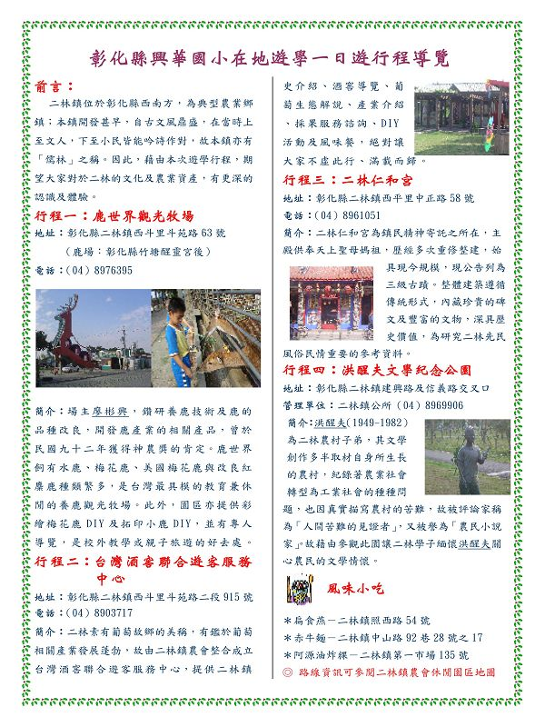  
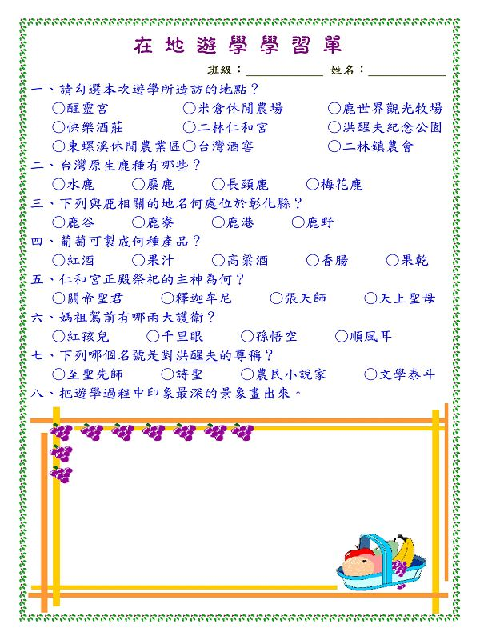  
  
[*本帖最後由 fdestea 於 2011-5-23 10:55 編輯*]

**附件**

**http://web.fdes.chc.edu.tw/field_trip/images/attachicons/pdf.gif**[**1017興華國小-在地遊學一日遊行程導覽.pdf**](http://web.fdes.chc.edu.tw/field_trip/attachment.php?aid=32)(1.62 MB)

2011-1-18 13:02, 下載次數: 92